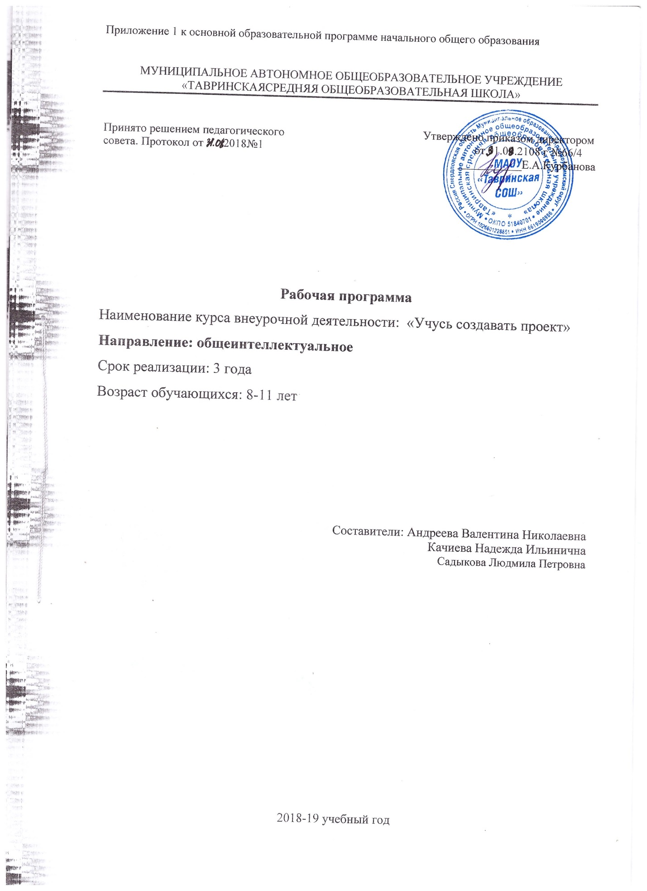
Планируемые результаты освоения курса «Учусь создавать проект»
2 класс
Обучающийся будет знать:
- основные особенности проведения исследовательской работы;
- что такое информационный проект и практико-ориентированный проект;
- методы исследования: эксперимент, интервьюирование;
- правила выбора темы и объекта исследования, виды оформления проектов;
- правила осуществления самоконтроля;
- правила успешной презентации работы.
Обучающийся будет уметь:
- выбирать пути решения задачи исследования ;
-классифицировать предметы, явления и события;
- самостоятельно предлагать собственные идеи исследования;
- правильно определять круг вопросов и проблем при выполнении исследовательской работы, составлять план действий совместного исследования;
- собирать и перерабатывать материал, необходимый для исследования;
- осуществлять сотрудничество с взрослыми;
- презентовать свою работу, участвовать в обсуждении коллективной оценочной деятельности;
- использовать различные источники информации.
3 класс
Обучающийся будет знать:
- основные особенности проведения исследовательской работы;
- методы исследования: анкетирование, моделирование;
- основы работы с компьютером;
-что такое социальный проект и его значение для жизни окружающих;
-способы и методы, стимулирующие саморазвитие психических процессов, обеспечивающие ощущение успешности в работе;
Обучающийся будет уметь:
- самостоятельно предлагать собственные идеи исследования;
- правильно определять круг вопросов и проблем при выполнении исследовательской работы;
- составлять план действий совместного исследования;
- собирать и перерабатывать материал, необходимый для исследования;
- пользоваться различными измерительными приборами: калькулятором, секундомером, рулеткой;
- осуществлять сотрудничество с взрослыми и одноклассниками;
- презентовать свою работу, участвовать в обсуждении коллективной оценочной деятельности;
.Личностные результаты освоения основной образовательной программы начального общего образования должны отражать:
1) формирование основ российской гражданской идентичности, чувства гордости за свою Родину, российский народ и историю России, осознание своей этнической и национальной принадлежности; формирование ценностей многонационального российского общества; становление гуманистических и демократических ценностных ориентаций;
2) формирование целостного, социально ориентированного взгляда на мир в его органичном единстве и разнообразии природы, народов, культур и религий;
3) формирование уважительного отношения к иному мнению, истории и культуре других народов;
4) овладение начальными навыками адаптации в динамично изменяющемся и развивающемся мире;
5) принятие и освоение социальной роли обучающегося, развитие мотивов учебной деятельности и формирование личностного смысла учения;
6) развитие самостоятельности и личной ответственности за свои поступки, в том числе в информационной деятельности, на основе представлений о нравственных нормах, социальной справедливости и свободе;
7) формирование эстетических потребностей, ценностей и чувств;
8) развитие этических чувств, доброжелательности и эмоционально-нравственной отзывчивости, понимания и сопереживания чувствам других людей;
9) развитие навыков сотрудничества со взрослыми и сверстниками в разных социальных ситуациях, умения не создавать конфликтов и находить выходы из спорных ситуаций;
10) формирование установки на безопасный, здоровый образ жизни, наличие мотивации к творческому труду, работе на результат, бережному отношению к материальным и духовным ценностям.
Метапредметные результаты освоения основной образовательной программы начального общего образования должны отражать:
1) овладение способностью принимать и сохранять цели и задачи учебной деятельности, поиска средств ее осуществления;
2) освоение способов решения проблем творческого и поискового характера;
3) формирование умения планировать, контролировать и оценивать учебные действия в соответствии с поставленной задачей и условиями ее реализации; определять наиболее эффективные способы достижения результата;
4) формирование умения понимать причины успеха/неуспеха учебной деятельности и способности конструктивно действовать даже в ситуациях неуспеха;
5) освоение начальных форм познавательной и личностной рефлексии;
6) использование знаково-символических средств представления информации для создания моделей изучаемых объектов и процессов, схем решения учебных и практических задач;
7) активное использование речевых средств и средств информационных и коммуникационных технологий (далее - ИКТ) для решения коммуникативных и познавательных задач;
8) использование различных способов поиска (в справочных источниках и открытом учебном информационном пространстве сети Интернет), сбора, обработки, анализа, организации, передачи и интерпретации информации в соответствии с коммуникативными и познавательными задачами и технологиями учебного предмета; в том числе умение вводить текст с помощью клавиатуры, фиксировать (записывать) в цифровой форме измеряемые величины и анализировать изображения, звуки, готовить свое выступление и выступать с аудио-, видео- и графическим сопровождением; соблюдать нормы информационной избирательности, этики и этикета;
9) овладение навыками смыслового чтения текстов различных стилей и жанров в соответствии с целями и задачами; осознанно строить речевое высказывание в соответствии с задачами коммуникации и составлять тексты в устной и письменной формах;
10) овладение логическими действиями сравнения, анализа, синтеза, обобщения, классификации по родовидовым признакам, установления аналогий и причинно-следственных связей, построения рассуждений, отнесения к известным понятиям;
11) готовность слушать собеседника и вести диалог; готовность признавать возможность существования различных точек зрения и права каждого иметь свою; излагать свое мнение и аргументировать свою точку зрения и оценку событий;
12) определение общей цели и путей ее достижения; умение договариваться о распределении функций и ролей в совместной деятельности; осуществлять взаимный контроль в совместной деятельности, адекватно оценивать собственное поведение и поведение окружающих;
13) готовность конструктивно разрешать конфликты посредством учета интересов сторон и сотрудничества;
14) овладение начальными сведениями о сущности и особенностях объектов, процессов и явлений действительности (природных, социальных, культурных, технических и др.) в соответствии с содержанием конкретного учебного предмета;
15) овладение базовыми предметными и межпредметными понятиями, отражающими существенные связи и отношения между объектами и процессами;
16) умение работать в материальной и информационной среде начального общего образования (в том числе с учебными моделями) в соответствии с содержанием конкретного учебного предмета; формирование начального уровня культуры пользования словарями в системе универсальных учебных действий.
Содержание программы представлено следующими модулями:
«Узнаём» (20 ч)
Задачи данного модуля включают в себя совершенствование процессов мышления: памяти, внимания, анализа, синтеза, творческого воображения, восприятия, ориентации в пространстве и т.д.

«Исследуем» (20ч)
Задачи данного модуля включают в себя формирование знаний, умений, навыков, необходимых для организации работы по исследовательскому поиску. Здесь дети знакомятся с понятием «исследование», «методы исследования» и т.п.
«Творим» (18ч)
Задачами данного модуля являются: формирование у учащихся представления об исследовательской работе, как об одном из ведущих способов получения новых знаний, развитие умений творчески работать в коллективе, проводить самостоятельные наблюдения и эксперименты, создавать проекты.
«Представляем» (10ч)
Задачей данного модуля является формирование умения обобщать опыт
научного исследования, развитие личности ребёнка, способной к самореализации и самоутверждению.
Тематическое планирование 2 класс
№ | Тема
1 | Кто Я. Моя семья.
2 | Чем я люблю заниматься. Хобби.
3 | О чем я больше всего хочу рассказать. Выбор темы проекта.
4 | Как выбирать материал. Твои помощники. Этап
5 | Повторение. Давай вспомним
6 | Проблема
7 | Проблема. Решение проблемы
8 | Гипотеза. Предположение.
9 | Гипотеза. Играем в предположение.
10 | Цель проекта.
11 | Задача проекта.
12 | Выбор нужной информации
13 | Интересные люди. Твои помощники.
14 | Продукт проекта.
15 | Виды продукта. Макет.
16 | Повторение пройденных проектных понятий.
17  18 | Визитка. Как правильно составить визитку к проекту.  Визитка. Как правильно составить визитку к проекту.
19 | Мини-сообщение. Семиминутное выступление.
20 | Выступление перед знакомой аудиторией.
21 | Играем в ученых. Окрашивание цветка в разные цвета. Это интересно.
22  23 | Подготовка ответов на предлагаемые вопросы «из зала» по теме проекта.
24 | Пробные выступления перед незнакомой аудиторией.
25  26 | Повторение. Давай вспомним.
27  28 | И граем в ученых. «Мобильные телефоны». Это интересно.
29 | Играем в ученых. Получение электричества с помощью волос. Это интересно.
30 | Играем в ученых. Поилка для цветов. Это интересно.
31 | Тест. «Чему я научился»
32 | Памятка для учащегося-проектанта
33 | Твои впечатления от работы над проектом.  Пожелание будущим проектантам.
34 | Советы на лето от Мудрого Дельфина.

Тематическое планирование 3 класс
№ | Тема
1 | Круг твоих интересов. Хобби. Увлечения. Этапы работы над проектом.
2 | Выбор темы твоего проекта. Подбор материала для проекта. Проблема.  Решение проблемы
3 | Выбор темы твоего исследования. Предположение. Гипотеза. Решение задачи
4  5 | Требования к паспорту проекта.  Составление паспорта проекта. Практические занятия.
6  7 | Требования к составлению анкет для проекта.  Анкетирование.
8 | Постер. Требования к созданию постера. Условия размещения материала на постере.
9  10 | Практическое занятия. Создание мини-постера.  Практическое занятия. Создание мини-постера.
11  12  13 | Изучение и освоение возможностей программы МРР.  Вставка фотографий, рисунков  Выставка фигур, диаграмм.
14  15  16 | Программа МРР.  Анимация.  Настройка анимации.
17  18  19 | Программа МРР.  Программа МРР  Дизайн.
20  21 | Фотография на слайдах.  Работа с фотографиями на слайдах.
22  23 | Требования к компьютерной презентации.  Составление презентации
24  25 | Закрепление полученных умений и навыков в работе с программой МРР.  Закрепление полученных умений и навыков в работе с программой МРР.
26  27  28 | Практическое занятие. Составление первой презентации по заданному тексту.  Составление первой презентации по заданному тексту.  Составление первой презентации по заданному тексту.
29  30 | Подготовка проектной документации к выступлению на конкурсе. Обработка информации. Интервью. Визитка.
31 | Тесты. Тестирование. Самоанализ. Рефлексия.
32 | Твои впечатления от работы над проектом.
33 | Пожелания будущим проектантам.
34 | Страница благодарности тем, кто окружал и поддерживал тебя в этом году. (руководитель проекта – учитель, консультанты – родители, помощники – друзья, Мудрый Дельфин). Советы на лето от Мудрого Дельфина.

